**实验二 射极跟随器**

**一、实验目的**

1、熟悉Multisim9软件的使用方法。

2、掌握放大器静态工作点的仿真方法及其对放大器性能的影响。

3、学习放大器静态工作点、电压放大倍数、输入电阻、输出电阻的仿真方法，了解共射极电路特性。

4、学习Multisim9参数扫描方法

5、学会开关元件的使用

**二、虚礼实验仪器及器材**

双踪示波器 信号发生器 交流毫伏表 数字万用表

**三、实验步骤**

1.画出电路如图所示

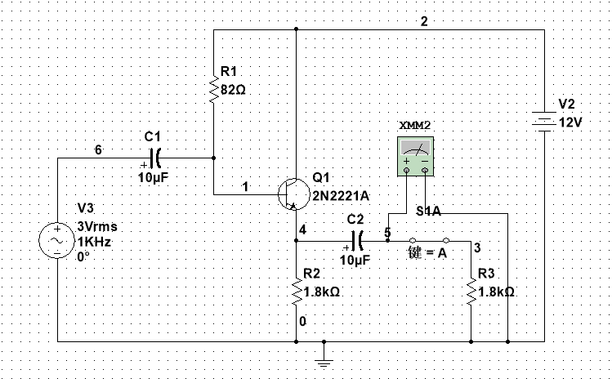

2.直流工作点的调整

如上图所示，V1频率1kHz，Vi=3V，R1=82KΩ,R2=1.8 KΩ。通过扫描电阻R1的阻值，在输入端输入稳定的正弦波信号，通过观察输出5端的波形，使其为最大不失真波形，此时，便可以确定Q1的静态工作点。

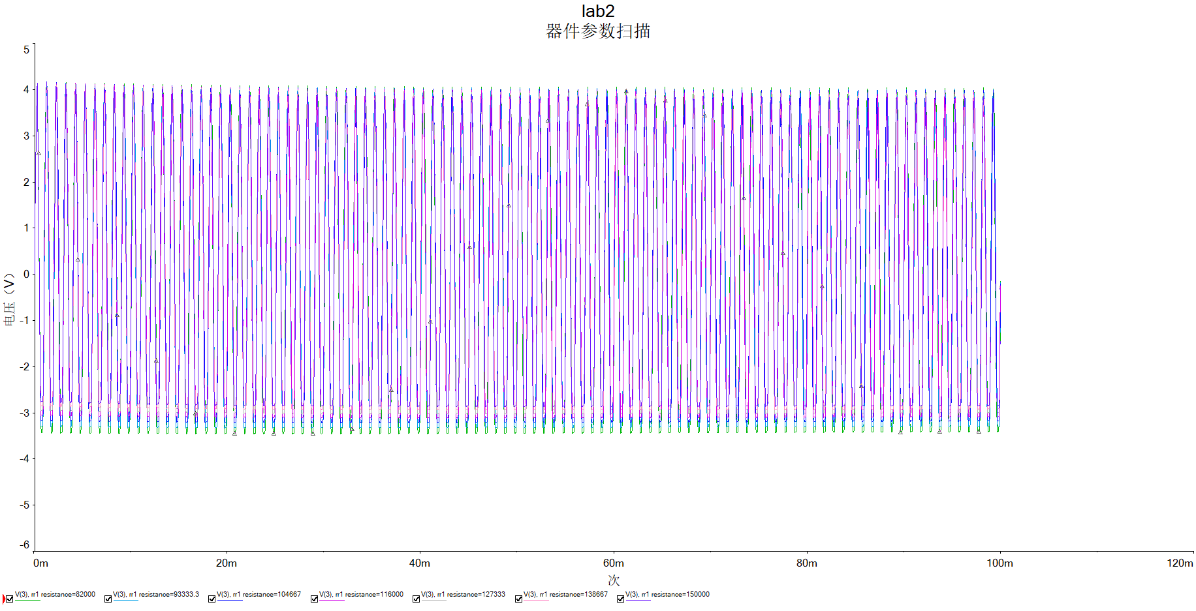

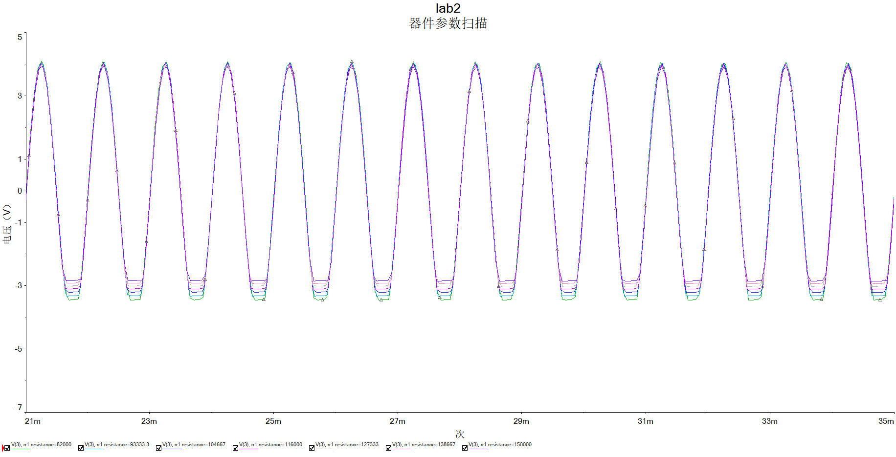

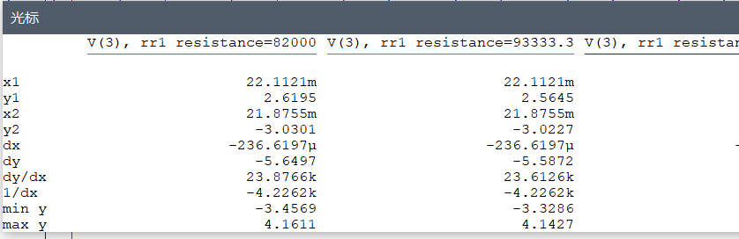

11.更改电路图如下

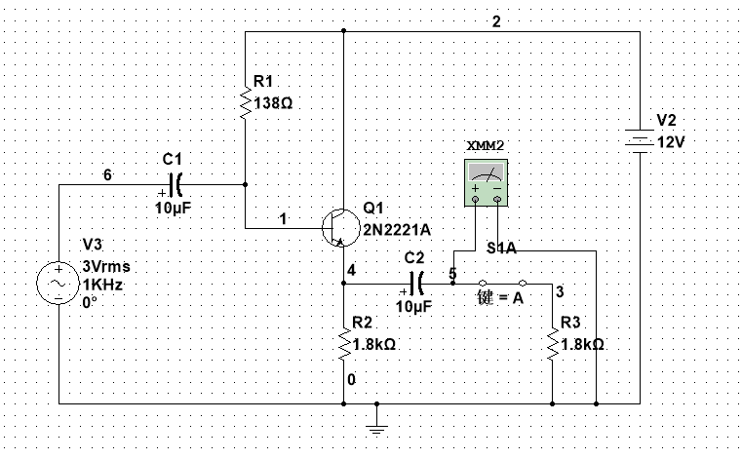

13.单击 simulate，把所仿真数据填入下表 Vb

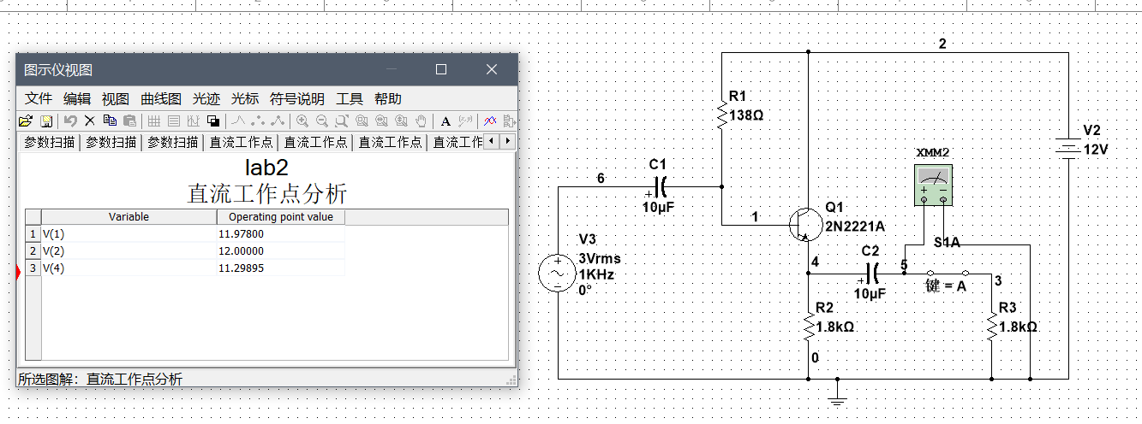

|  |  |  |  |
| --- | --- | --- | --- |
| Vb | Vc | Ve | Ie=Ve/Re |
| 11.978 V | 12.000 V | 11.298 V | 6.27 mA |

14.测量电压放大倍数

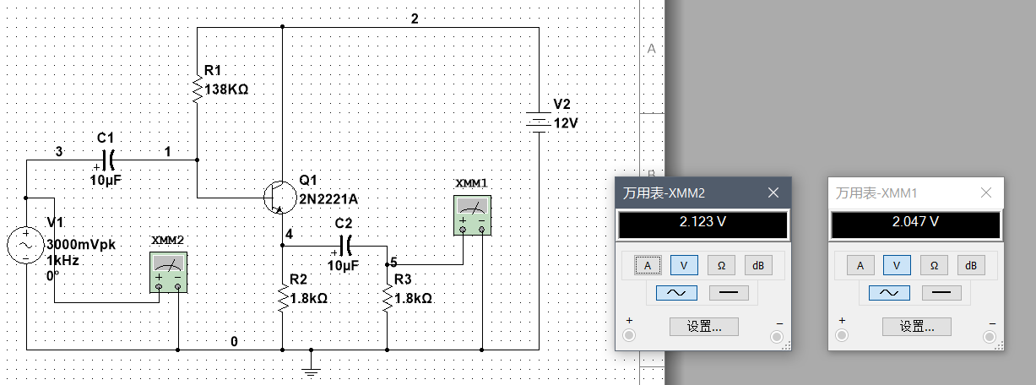

|  |  |  |
| --- | --- | --- |
| Vi | Vo | Av |
| 2.123 V | 2.047 V | 0.964 |

15.测量输入电阻，电路如下图所示

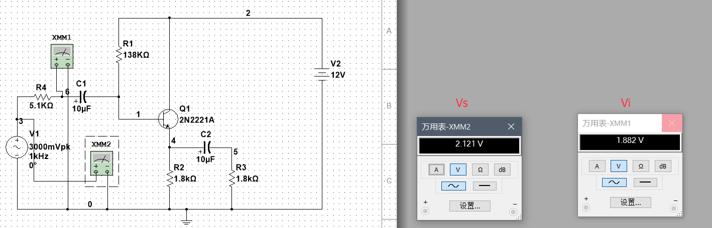

|  |  |  |
| --- | --- | --- |
| Vi | Vo | Ri |
| 2.121 V | 1.882 V | 40.159 K |

16.测量输出电阻，电路如下所示

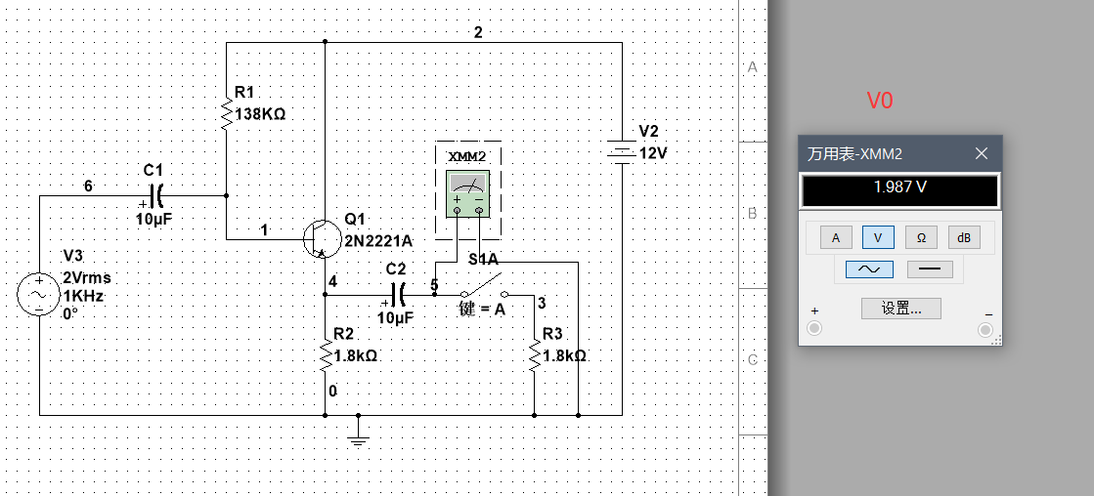

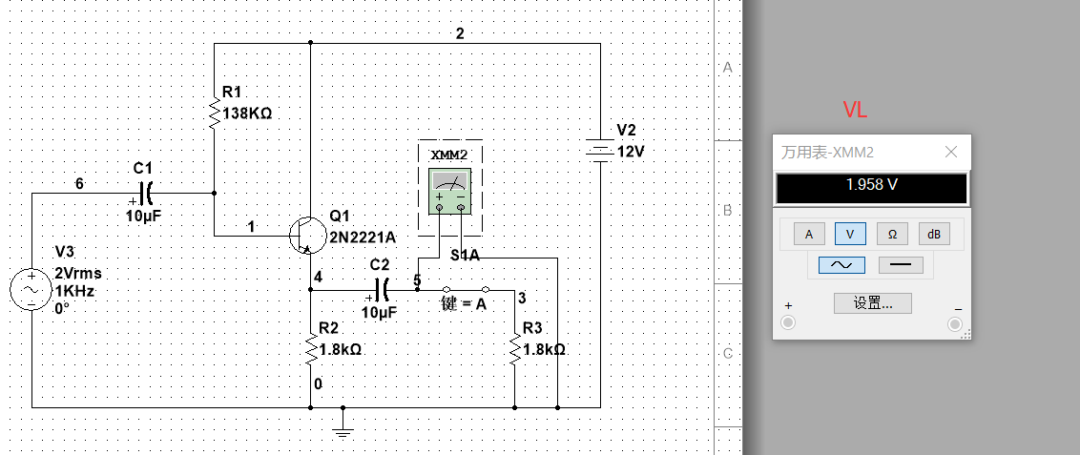

|  |  |  |
| --- | --- | --- |
| Vo | VL | Ro |
| 1.987 V | 1.958 V | 0.027 K |